1. PK/PD 둘다 DV값이 없을 경우 . (점)으로 표기

2. raw ID는 RNNO만 남겨놓기 (SUBJID 제외)

3. 중도 탈락자의 경우, 데이터 불러올 때 제외 (아래 그림 예시)



4. SL-MG12-P1_External Data Reconciliation_PK_20240318_Validation 해당 파일 내

V2 = D5 / V3 = D8 / V3 = D15 / end = D29

5. Cohort A의 경우, PTIME = TAD 동일하게 작성

Cohort B의 경우, PTIME = (DAY-1)*24+TAD / TAD = 0, 4, 6.... (채혈시각)

(단, DAY 29 이후부터는 (29-1)*24+TAD로 계산)

6. Cohort B 반복투여

- DOSE : 최종 dose 값

- AMT : 용량 증량 각 dose값 (D1 / D15)

- ADDL : (투여 횟수)-1

- II : 24*7 = 168

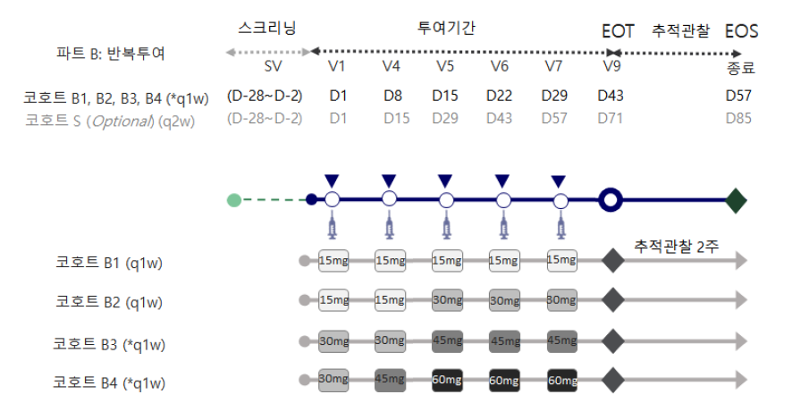

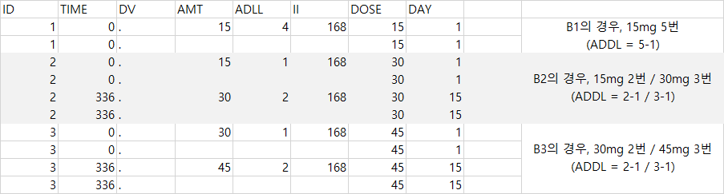

7. CMT

(PK) dosing 정보 = 1 / DV = 2

(PD) glucose dose = 3 / glucose level (DV) = 4

(PD) body WT (DV) = 3

8. (PD) 파일명 : 추가241002_PG-102_경쟁약물_OGTT_FPG_Insulin_결과 정리_240920 -> PG-102(SAD) raw data sheet

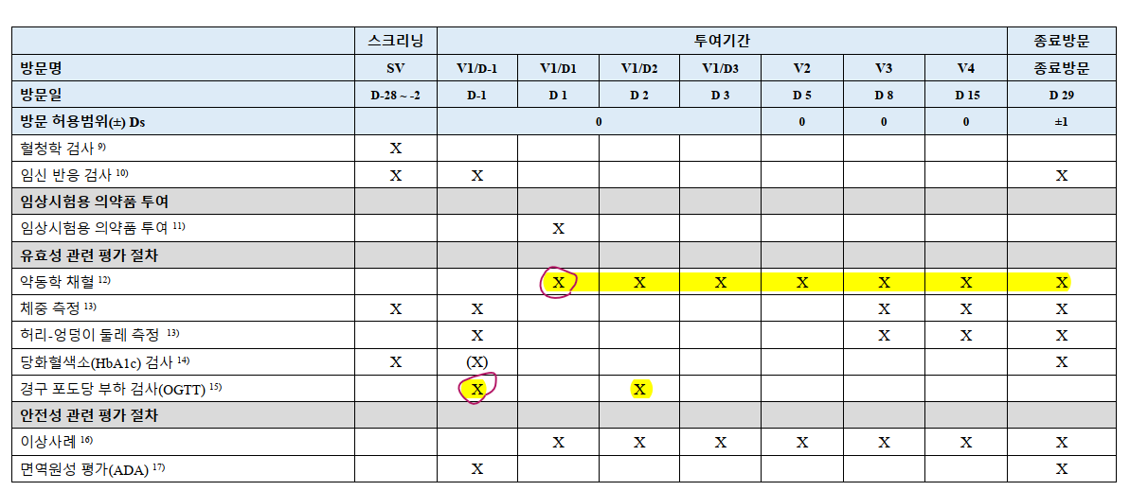

실제 프로토콜 상에는 OGTT가 D-1로 되어있기 때문에,

Raw data 내 D1 공복 🡺 D-1 공복 / D1GTT(2h) 🡺 D-1GTT(2h) 로 계산

